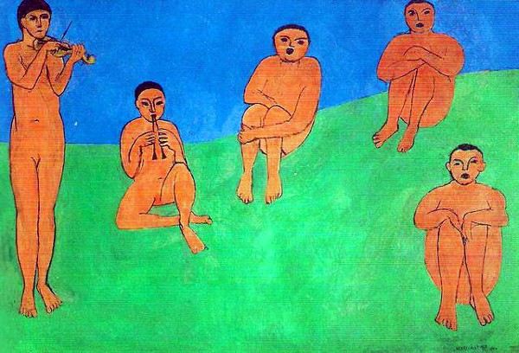
- CATALOGAZIONE:
- Titolo dell’opera: La Musica
- Autore: Henri Matisse
- Datazione/Periodo storico: 1909 -10
- Tecniche e Materiali (o Supporti): olio su tela
- Dimensioni: 260 x 389
- Collocazione attuale: San Pietroburgo – Ermitage

- DESCRIZIONE OGGETTIVA ovvero ICONOGRAFICA:
Matisse concepisce un impianto insolito, ma di grande originalità: cinque figure maschili partecipano a un concerto, suonando o cantando. Non comunicano tra loro , ma guardano al di fuori della tela, nella direzione di un immaginario direttore d'orchestra.
Sono chiuse e concentrate nel loro mondo interiore: rosse come quelle della "Danza", senza alcun attributo sessuale ( a eccezione di uno, in seguito ritoccato dal collezionista ) sono sedute su un prato verde, sullo sfondo azzurro del cielo, i colori del Mediterraneo, come ricordava l'artista.
- INTERPRETAZIONE DEL MESSAGGIO DELL’ARTISTA ovvero DESCRIZIONE ICONOLOGICA :
Il 31 marzo 1909 Sergej Scukin incarica Matisse di eseguire due grandi pannelli decorativi per le pareti dello scalone della sua abitazione a Mosca, “La Musica” e “La Danza”. La Musica doveva rappresentare il secondo momento delle tre età dell'uomo, quello della "passione".
Queste arti sono per Matisse l’allegoria della vita umana, vista come ricerca di un accordo e di una superiore armonia con se stessi e con gli altri uomini. Matisse si serve solamente di quattro colori: il verde per il terreno, il blu per il cielo, il nero e la terracotta per i cinque personaggi. Lo sfondo è volutamente indefinito, così da indicare una situazione al di fuori della realtà quotidiana.
L'artista non presta molta attenzione all’espressione dei volti dei cinque personaggi, disegnati in maniera sommaria. Essi sono strani esseri nudi e asessuati, che vivono in un loro mondo, fuori dal tempo e dallo spazio. La posizione accovacciata delle quattro figure sedute può farle assomigliare a note musicali disegnate su un immaginario pentagramma, mentre il violinista sulla sinistra può rappresentare simbolicamente la chiave di violino. La loro semplificazione formale e cromatica le rende enigmatiche e irreali , come la maggior parte di quelle elaborate da Matisse in questi anni.
- ANALISI DEGLI ELEMENTI DEL CODICE DEL LINGUAGGIO VISIVO USATO DALL’ARTISTA:
Lo stile di Matisse già si definisce in questa fase della sua attività. I suoi quadri sono tutti risolti sul piano della bidimensionalità, sacrificando al colore sia la tridimensionalità, sia la definizione dei dettagli. La poetica del “cloisonnisme” già vista in Gauguin, raggiunge con Matisse il massimo grado nelle linee di contorno spesse e curve intorno alle vaste e piatte superfici di colore.
L’uso del colore in Matisse è quanto di più intenso è vivace si sia mai visto in pittura. Usa colori primari stesi con forza e senza alcuna stemperatura tonale. Ad essi accosta i colori complementari con l’evidente intento di rafforzarne il contrasto timbrico. Ne risulta un insieme molto vivace con un evidente gusto per la decoratività.
La sua attività pittorica si svolse per decenni, nel suo quieto ambiente familiare, lontano dai clamori della vita mondana. Svolse la sua ricerca portando il suo stile ad un affinamento progressivo fino a farlo giungere, in tarda età, alle soglie dell’astrattismo. Ma senza mai perdere il gusto per la forza espressiva del colore.

